Лабораторное занятие №7 «Тренинг коммуникативных качеств менеджера при ведении деловых переговоров» (4 часа)

Кейс 1. Жесты в различных обстоятельствах повседневного общения
Задание: По рисункам охарактеризуйте психофизическое состояние людей.
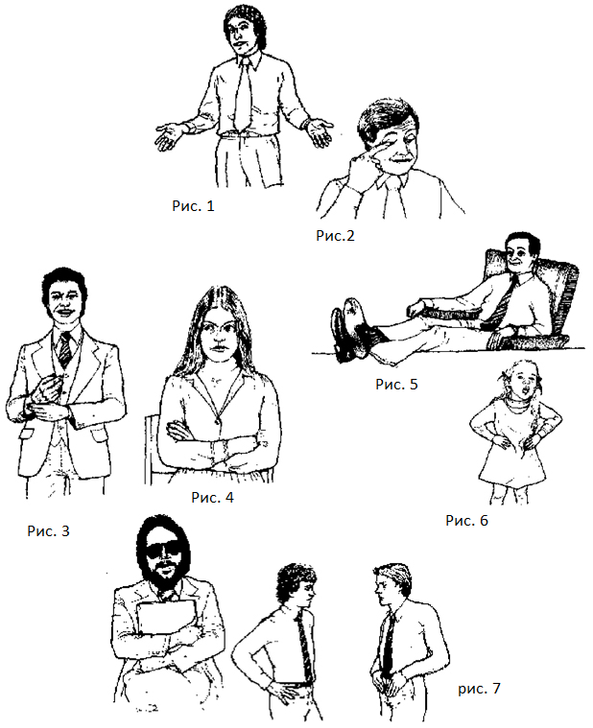
Рис. 7А

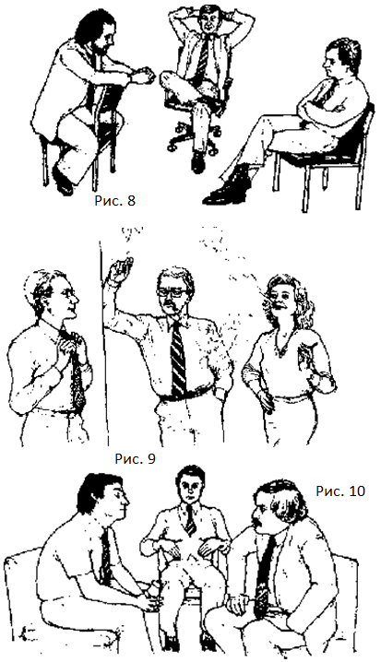

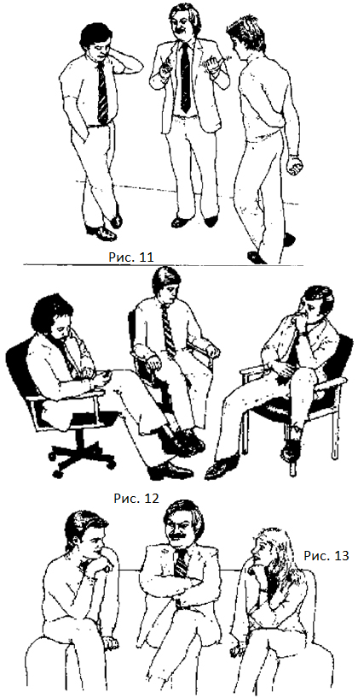

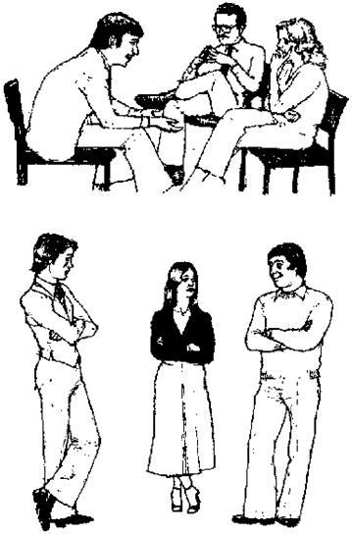

Рис. 14 и рис. 15
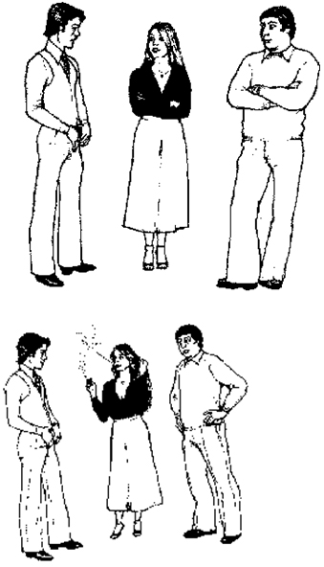

Рис. 16 и 17

Рисунок 1. Открытость. Ладони раскрыты, поза покорного подчинения, пальцы расставлены, чтобы придать жесту больше выразительности.
Рисунок 2. Человек говорит не правду. Обе брови подняты вверх, от сомнения и неуверенности он потирает веко. Из – за негативных ощущений голова слегка отвернута.
Рисунок 3. Неуверенность. С одной стороны человек пытается выразить радость, а с другой потирает свое запястья, что говорит о сомнениях.
Рисунок 4. Неодобрение. Взгляд искоса, голова слегка наклонена. Человек не повернут корпусом к рядом стоящему объекту. Опущены уголки рта.
Рисунок 5. Превосходство и доминирование. У человека сложены ноги друг на друга, что свидетельствует о его территориальной собственности. Взгляд уверенный и прямой, на лице улыбка.
Рисунок 6. Нападение. Широко открыт рот и выставлен вперед подбородок, что свидетельствует о готовности к агрессивному противостоянию.
Рисунок 7. Агрессия в сторону собеседника. Выражение лица недружелюбное и агрессивно настроенное. Один из людей наклонен к другому.
Рисунок 7А. Негатив. Папка служит своеобразным барьером, чтобы отгородиться от него. Глаза скрываются за очками, жестами выражается явное нежелание идти на контакт.
Рисунок 8. Человек посередине уверен в своей правоте и пытается убедить в этом своих собеседником. У него расслабленная поза, он слегка возвышен над коллегами, намереваясь покорить их. Собеседники не верят ему, один из них использует как барьер стул, его взгляд устремлен вниз, что говорит об отсутствии интереса к беседе, другой скрестил руки на груди и тем самым тоже пытается отдалиться от оппонента.
Рисунок 9. Женщина пытается привлечь внимание мужчин. Она направляет руку в их сторону и слегка выдвигает к ним корпус. Подбородок поднят вверх, что говорит о ее положительном настрое и желании продолжать общение. Мужчины ей заинтересованы и также уделяют знаки внимания: поднята голова, взгляд направлен на саму женщину.
Рисунок 10. Человек справа высокомерен. Он закрывает глаза и высоко поднимает голову, чтобы показать свою скептичность. Человек посередине отдалился от обоих участников, не желая принимать участие в обсуждении. Он откинулся на спинку стула, игнорируя собеседников. Третий человек наклонен в сторону высокомерного, он готов вступить в спор, его голова вытянута в сторону собеседника.
Рисунок 11. У людей справа и слева закрытая позиция. Они не желают принимать в беседу что – то увлеченно рассказывающего своего собеседника посередине. При этом он самоуверен и поднимает один палец вверх, желая превосходить оппонентов. Один человек держит руку за головой, используя ее как барьер, также у него отвернуты в сторону ноги. Другой смотрит вниз, не желая устанавливать контакт с человеком посередине.
Рисунок 12. Напряженная беседа. Все участники стараются максимально отдалится друг от друга. Человек с краю трогает нос рукой, что является негативным жестом. Человек слева отводит взгляд от напротив сидящего, выставив вперед ногу как своеобразный барьер. Он убивает с себя несуществующие ворсинки, что также является явным признаком неодобрения. Человек посередине пытается сдержать себя в руках, поэтому крепко держится за ручки кресла и отводит взгляд.
Рисунок 13. Мужчина и женщина по краям отзеркаливают жесты друг друга. Их взгляды направлены друг на друга. Данная пара заинтересована друг другом. Очевидно, что человеку посередине не ловко, и он пытается отгородится от них, скрещивая руки на груди. Он сидит с натянутой улыбкой, явно не желая принимать участие в разговоре мужчины и женщины по краям.
Рисунок 14. Это открытая и доверительная дружеская беседа. Все участники заинтересованы друг другом. Корпус молодого мужчины наклонен к своим собеседниками, он жестикулирует, рассказывая что – то. Женщина смотрит ему в глаза и подпирает рукой подбородок, выражая явную заинтересованность. Мужчина старше также сосредоточен на собеседнике, он скрестил сверху руки. Однако, возможно он пытается этим отгородится от собеседника и создать определенный барьер.
Рисунок 15. Оба мужчины практически копируют позы друг друга. Между ними наблюдается соперничество за внимание женщины, так как они отгородились друг от друга скрещёнными на груди руками. Они повернуты к женщине, которая что – то рассказывает им. Возможно, эти люди впервые встретились и не знакомы между собой. Их туловища повернуты к друг другу.
Рисунок 16. На нем изображено продолжение данной ситуации. Женщина распрямилась и удерживает центральную позицию среди мужчин. Она скрещивает руки на груди, вероятно она анализирует собеседников и пытается сделать выводы. У мужчин неодобрение к друг другу: один из них смотрит на другого с широко раскрытыми глазами.
Рисунок 17. Мужчина справа явно проявляет симпатию к женщине. Он приблизился к ней, его взгляд устремлен прямо на нее. Другой мужчина не проявляет знаков внимания и пытается уклониться от женщины. Он намерен покинуть компанию. Женщина жестикулирует, пытаясь с ними заигрывать.

